

Curso: 1° Medio Física


GUÍA N°1

Unidad 1 de 1° medio: ¿De qué manera se relacionan las ondas con el sonido?

 | Curso:1° medios | Fecha semana: 09 al 30 de Agosto

O.A:

Demostrar que comprende, por medio de la creación de modelos y experimentos, que las ondas transmiten energía y que se pueden reflejar, refractar y absorber, explicando y considerando:

- Sus características (amplitud, frecuencia, longitud de onda y velocidad de propagación, entre otras).

O.C:

- Analizar las principales propiedades de las ondas, a partir situaciones y representaciones cotidianas.

- Comprender qué es el sonido y de qué manera se relaciona con ondas. Además, analizar cómo se percibe el sonido y el rango audición humana.

- Comprender cuáles son las características del sonido y algunas de las propiedades de las ondas sonoras.

INSTRUCCIONES GENERALES

- En la siguiente guía se presenta conceptos de la unidad de Sonido

- De esta guía debes estudiar los conceptos y desarrollar las actividades planteadas

- No te olvides repasar conceptos utilizando tu texto de estudio

Antes de comenzar, este mapa conceptual te permitirá organizar los contenidos tratados. En esta guía se terminará la lección 1 con las propiedades de las ondas y se va a continuar con la lección 2.
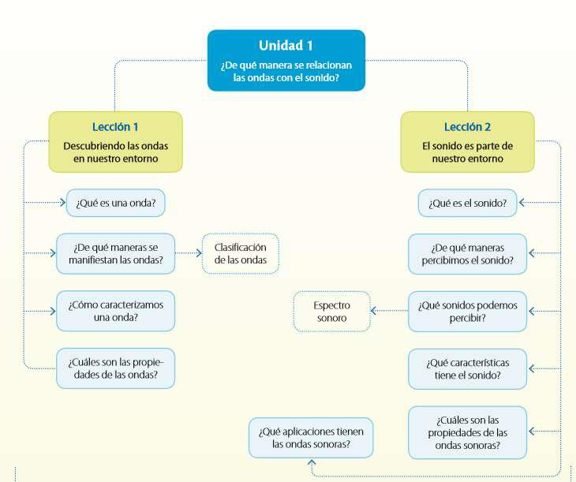

LECCIÓN 2: ¿QUÉ ES EL SONIDO?

El sonido se origina por la vibración de un objeto. Todos los cuerpos que vibran producen sonido, pero no todos son audibles por los seres humanos. Ese movimiento se transmite en forma de onda sonora y luego llega hasta nuestros oídos.
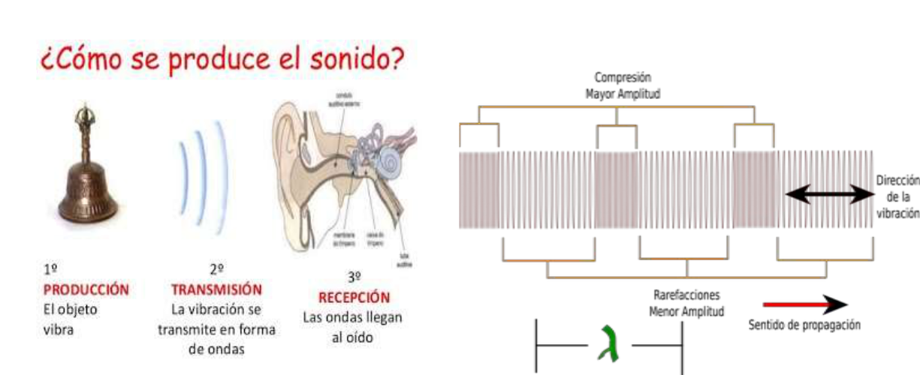

Las moléculas de aire cercanas a la fuente sonora vibran. Esta vibración se transmite como una sucesión de compresiones y descompresiones (o rarefacciones). Por esta razón, el sonido es una onda longitudinal y mecánica, ya que necesita de un medio material para viajar o propagarse.
¿QUÉ SONIDOS PODEMOS PERCIBIR?

En la naturaleza, no todos los animales perciben las mismas frecuencias sonoras. Los sonidos cuyas frecuencias son inferiores a los 20 Hz, se denominan infrasonidos y los superiores a 20 000 Hz (20 kHz), ultrasonidos:

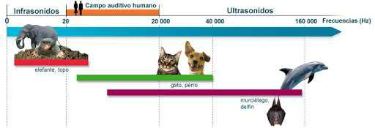

¿QUÉ CARACTERÍSTICAS TIENE EL SONIDO?

También se les conoce cualidades del sonido. A continuación se expondrá un mapa conceptual de las características:
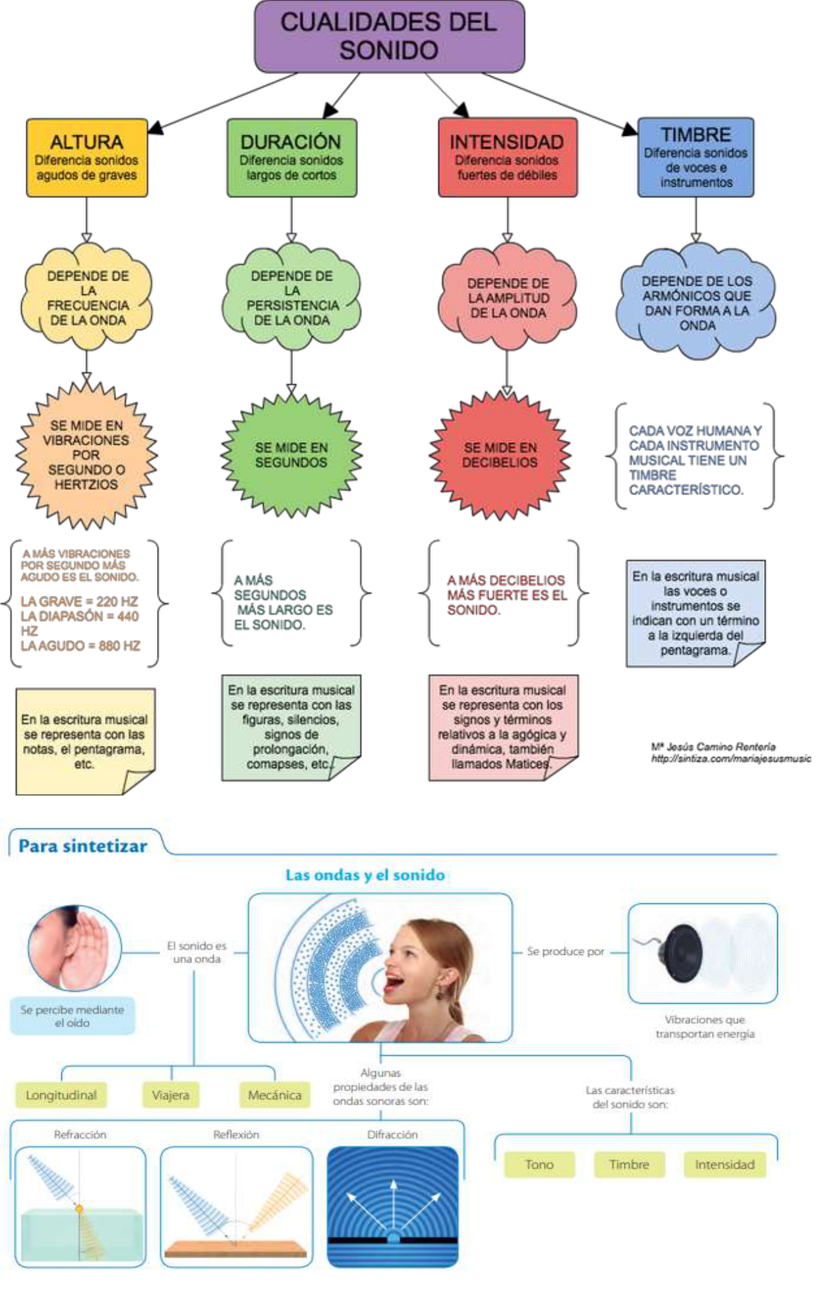

Actividades

Desarrolla estas actividades en tu cuaderno.

- ¿Qué características del sonido te permiten distinguir entre una flauta y violín, si emiten la misma nota con igual intensidad? Fundamenta.


3. ¿En qué características se diferencian las siguientes ondas?
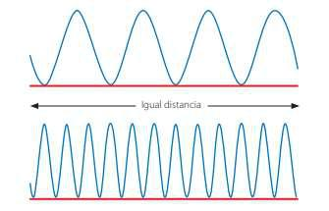

- Una flauta emite una nota “La” de 440 Hz, de frecuencia. ¿Cómo clasificarías dicha onda sonora?


- En los siguientes gráficos se representan dos sonidos de igual intensidad. ¿Cuál de ellos es más agudo si las ondas representadas tardan el mismo tiempo en ir de un extremo a otro? Justifica.
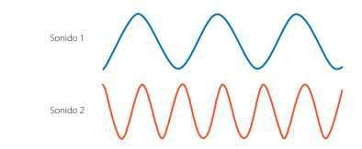

Responde la alternativa correcta

- Un diapasón, una cuerda de violín y un parlante producen sonidos. Esto se debe a que todos ellos están en un estado de:

  - compresión.

  - rarefacción.

  - rotación.

  - vibración.

- ¿Cuál es el rango aproximado de frecuencias audibles para el ser humano?

  - 1 Hz a 200 Hz

  - 2 Hz a 2 000 Hz

  - 20 Hz a 20 000 Hz

  - 200 Hz a 200 000 Hz

- Un grupo de astronautas está en una nave espacial orbitando la Luna y observan el impacto de un gran meteorito sobre la superficie del satélite natural. ¿Por qué no pueden oír el sonido del impacto?

  - Porque el sonido no puede viajar a través del vacío.

  - Porque el sonido se refleja lejos de la nave espacial.

  - Porque el sonido viaja demasiado lento en el espacio como para afectar el tímpano.

  - Porque la nave espacial se está moviendo a una velocidad supersónica.

- Dos ondas de sonido viajan a través de un recipiente cerrado que contiene un cierto gas. La primera onda tiene una longitud de onda de 1,5 m, mientras que la segunda onda tiene una longitud de onda de 4,5 m. Entonces, la rapidez de la segunda onda debe ser:

  - igual a la de la primera.

  - tres veces la de la primera.

  - un tercio del de la primera.

  - falta conocer la frecuencia para responder.

- Una gran explosión submarina se escucha fuera del agua. Considerando que la rapidez del sonido en el agua es 5 veces la que tiene en el aire, ¿cuál de las siguientes afirmaciones es correcta?

  - La longitud de onda del sonido en el agua es menor a la que tiene en el aire.

  - La longitud de onda del sonido en ambos casos es la misma.

  - La frecuencia del sonido se mantiene constante al pasar del agua al aire.

  - La frecuencia del sonido se reduce al pasar al aire

